Benvenuti in Via del Porto 11. Davanti a voi sorge uno degli esempi più significativi di architettura sostenibile nel cuore di Bologna. Questo edificio, progettato dall'architetto Aldo Vandini, rappresenta una sfida vinta: integrare una struttura moderna e tecnologicamente avanzata in un contesto storico stratificato.
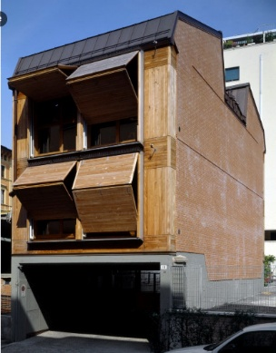
[SPLIT_BLOCK:stabile-legno-vandini-uno.jpg]
Realizzato con una struttura portante in legno (tecnologia X-Lam), lo stabile si distingue per le sue elevate prestazioni energetiche e per l'uso di materiali naturali. Aldo Vandini ha voluto creare un "dialogo materico": il calore del legno all'interno e una facciata esterna che, pur essendo contemporanea, rispetta i ritmi e le proporzioni degli edifici bolognesi circostanti.

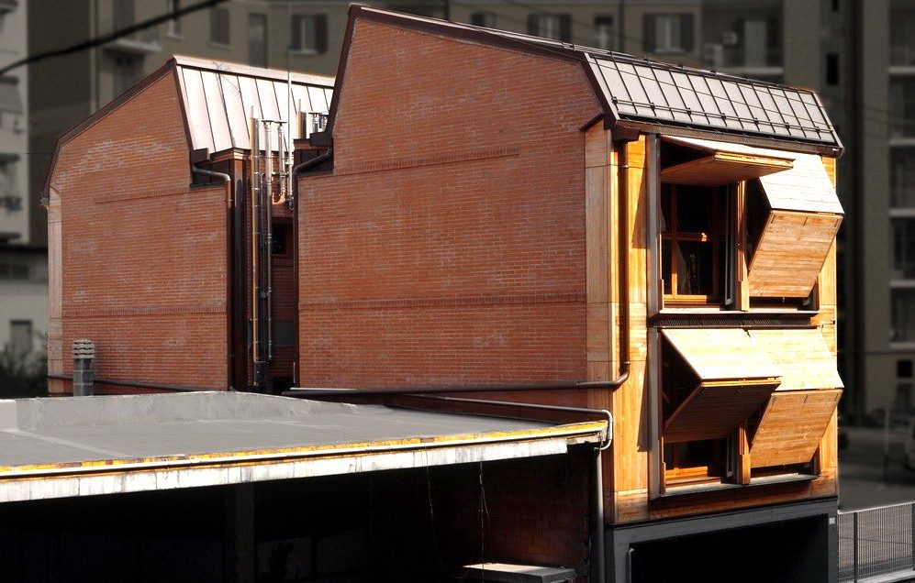
[SPLIT_BLOCK:stabile-legno-vandini-due.jpg]
Nonostante l'aspetto solido e perfettamente integrato, la scelta del legno ha permesso una costruzione rapida e un impatto ambientale ridotto al minimo. È un edificio che "respira", capace di mantenere una temperatura ideale in ogni stagione senza sprechi energetici, dimostrando che anche nel centro storico si può costruire guardando al futuro del pianeta.
La tecnologia X-Lam (nota anche come CLT, dall'inglese Cross Laminated Timber) rappresenta una delle innovazioni più significative nel campo dell'edilizia sostenibile. Si tratta di un sistema costruttivo basato su pannelli lamellari di legno massiccio a strati incrociati.

Com’è fatto un pannello X-Lam?
Un pannello X-Lam è composto da diversi strati (solitamente 3, 5 o 7) di tavole di legno di conifera (spesso abete), essiccate e sovrapposte in modo che la fibratura di ogni strato sia ruotata di 90° rispetto a quello adiacente. Gli strati vengono poi incollati sotto forte pressione.
Questa configurazione "incrociata" conferisce al materiale proprietà eccezionali:
- Stabilità dimensionale: Le variazioni del legno dovute all'umidità vengono annullate dalla disposizione ortogonale degli strati.
- Resistenza meccanica: Il pannello può sopportare carichi elevatissimi, comportandosi come una "lastra" rigida, simile al cemento armato ma molto più leggera.

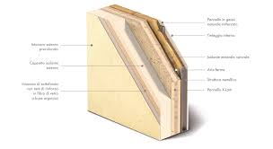
[SPLIT_BLOCK:tecnologia_x-lam.jpg]

I vantaggi principali
L'utilizzo dell'X-Lam sta rivoluzionando il modo di costruire per diversi motivi:
- Sostenibilità: Il legno sequestra CO₂ invece di emetterne durante la produzione. È una risorsa rinnovabile e richiede molta meno energia per essere lavorato rispetto all'acciaio o al calcestruzzo.
- Sicurezza Sismica: Grazie all'elasticità naturale del legno e alla capacità delle giunzioni meccaniche di dissipare energia, le strutture in X-Lam sono tra le più sicure in caso di terremoto.
- Resistenza al Fuoco: Contrariamente a quanto si pensi, il legno massiccio brucia in modo lento e prevedibile. Lo strato carbonizzato esterno protegge il nucleo del pannello, mantenendo la capacità portante più a lungo di una trave in acciaio.
- Velocità di Cantiere: I pannelli arrivano in cantiere già tagliati a misura (grazie a macchinari CNC di precisione) con i fori per porte e finestre. Questo permette di montare la struttura di una casa in pochi giorni.

Ambiti di applicazione
Mentre in passato il legno era limitato a baite o piccoli edifici, l'X-Lam permette oggi la costruzione di:
- Edifici multipiano: Esistono già grattacieli in legno che superano i 20 piani.
- Scuole e strutture pubbliche: Grazie alle ottime prestazioni termiche e acustiche.
- Sopraelevazioni: Essendo leggero, è perfetto per aggiungere piani a edifici esistenti senza sovraccaricare le fondamenta.
In sintesi, l'X-Lam è considerato il "cemento del futuro", unendo la forza delle strutture massicce alla flessibilità e al calore del legno.

Chi era Aldo Vandini?
Aldo Vandini è stato un architetto e urbanista italiano di rilievo, la cui attività si è concentrata prevalentemente nella seconda metà del Novecento, lasciando un'impronta significativa soprattutto nel tessuto urbano di Bologna.
La sua figura è strettamente legata a una visione dell'architettura intesa come servizio civile e strumento di riqualificazione sociale, operando spesso in contesti di edilizia residenziale pubblica e pianificazione urbanistica.

Ambiti di Intervento e Stile
Vandini ha interpretato il linguaggio del Modernismo filtrandolo attraverso le necessità pratiche del dopoguerra e della crescita urbana degli anni '60 e '70. I suoi tratti distintivi includono:
- Rigore Funzionale: Un approccio che privilegia la razionalità degli spazi e la solidità dei materiali.
- Urbanistica Partecipata: Una particolare attenzione all'integrazione degli edifici nel contesto sociale preesistente, evitando l'effetto "cattedrale nel deserto".
- Sperimentazione Tipologica: La ricerca di nuove forme per l'abitare collettivo che garantissero dignità e servizi agli abitanti.
Opere e Progetti di Rilievo
Sebbene la sua firma appaia in numerosi piani regolatori e consulenze tecniche, alcuni progetti bolognesi ne definiscono la carriera:
- Il Quartiere Barca: Ha collaborato a uno dei progetti urbanistici più ambiziosi di Bologna, coordinato inizialmente da Giuseppe Vaccaro. Vandini contribuì alla definizione di questo "pezzo di città" autosufficiente.
- Edilizia Residenziale Pubblica: È stato una figura chiave per l'Istituto Autonomo Case Popolari (IACP), progettando complessi che cercavano di superare il concetto di "dormitorio" attraverso l'inserimento di verde e spazi comuni.
- Restauro e Conservazione: Oltre alla nuova costruzione, Vandini si occupò della tutela del patrimonio architettonico, partecipando al dibattito sul recupero dei centri storici.

Un'eredità Civile
Aldo Vandini non è ricordato solo per i singoli edifici, ma per il suo impegno nelle istituzioni professionali. È stato a lungo attivo nell'Ordine degli Architetti, battendosi per la qualità del progetto come diritto del cittadino e per la trasparenza nei processi edilizi.
La sua opera rappresenta quel filone dell'architettura italiana capace di coniugare l'estetica del cemento e del mattone con una profonda etica del costruire.

Aneddoti e Curiosità
- Il Cantiere Silenzioso nel Cuore del Porto: Durante le fasi di realizzazione dell'edificio in via del Porto 11, i residenti della via vissero un'esperienza quasi surreale per il centro storico di Bologna: un cantiere straordinariamente veloce, pulito e "silenzioso". Grazie all'impiego dei pannelli prefabbricati X-Lam tagliati al millimetro tramite macchinari a controllo numerico (CNC), il montaggio della struttura portante è avvenuto a secco in pochissimi giorni, evitando i lunghi tempi di asciugatura e i rumori molesti tipici delle gettate in calcestruzzo.

- Il Paradosso del Fuoco e l'Abete delle Alpi: Una delle curiosità più sorprendenti legata alla tecnologia X-Lam riguarda la sua reazione agli incendi. Sebbene sia realizzato con tavole di abete, il pannello X-Lam massiccio offre una resistenza al fuoco superiore e più prevedibile rispetto travi in acciaio o pilastri in cemento. Durante un incendio, la superficie esterna del legno si carbonizza creando una barriera isolante naturale che protegge il cuore interno, permettendo alla struttura di mantenere la propria portata meccanica per ore.

- L'Armonia Materica con i Portici di Via del Porto: Il progetto inserito in via del Porto raccoglie l'eredità culturale del luogo: la via, storicamente legata all'acqua del Canale Navile e al trasporto del legname proveniente dagli Appennini, vede oggi un edificio moderno che riporta il legno al centro dell'architettura bolognese. All'interno si respira il calore del materiale naturale, mentre all'esterno l'edificio rispetta le altezze e i ritmi delle facciate circostanti.

- Aldo Vandini e il "Treno" del Quartiere Barca: L'architetto Aldo Vandini è stato una figura di spicco nella Bologna del dopoguerra. Oltre ad aver lavorato sul recupero dei centri storici e sulla sostenibilità, Vandini è ricordato per aver fatto parte del team di grandi progettisti (guidato da Giuseppe Vaccaro) che ideò il celebre "Treno" del Quartiere Barca, il lunghissimo edificio residenziale curvilineo divenuto un'icona dell'architettura sociale e dell'urbanistica partecipata a livello internazionale.

Tabella delle Fonti e Certificazione
Affermazione del testo | Fonte Certificata
Lo stabile situato in Via del Porto 11 a Bologna è un esempio di architettura sostenibile progettato dall'architetto Aldo Vandini e realizzato in legno con tecnologia X-Lam. | Ordine degli Architetti di Bologna / Progetto Architettonico Via del Porto 11
La tecnologia X-Lam (Cross Laminated Timber - CLT) si basa su pannelli lamellari di legno massiccio a strati incrociati (solitamente 3, 5 o 7 strati di conifera) incollati sotto forte pressione. | Manuali Tecnici di Edilizia Sostenibile / Direttive Tecniche Strutture in Legno (CLT)
I pannelli X-Lam garantiscono elevata stabilità dimensionale, resistenza sismica, sostenibilità ambientale (sequestro di CO₂), montaggio rapido a secco e resistenza al fuoco controllata tramite carbonatazione superficiale. | CNR-IVALSA (Istituto per la Valorizzazione del Legno e delle Specie Arboree) / Documentazione Tecnica X-Lam
L'architetto e urbanista Aldo Vandini è stato una figura chiave del Modernismo bolognese e dell'edilizia sociale (IACP), partecipando al progetto del Quartiere Barca a fianco di Giuseppe Vaccaro. | Ordine degli Architetti P.P.C. di Bologna / Archivio Storico dell'Urbanistica Bolognese

